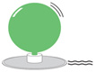

今日はＣＤと風船で作ったホバークラフトが浮きながら動くようすを観察しましょう。
「ホバークラフト」とは空気で船体を押し上げて浮かせて動く乗り物です。

目的… 摩擦が少ないときの物体の運動を調べる
原理… 圧縮された空気が吹きだす力がものを浮かせ動かすことを体験します。
【用意するもの】古くなったＣＤ、風船、フィルムケース、画びょうまたはくぎ、両面テープ、簡易空気入れ

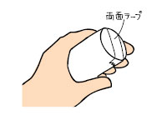
①フィルムケースの底へ両面テープ ②フタのしてあるフィルムケースの ③フィルムケースをＣＤの
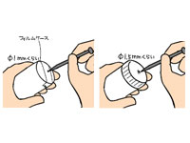
を貼る。 フタと底に穴をあける。 ウラ面(録画する面)の中心
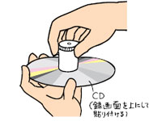
(フタの穴はφ1.5mm程度、ケースの底はφ1mm程度) に貼りつける。

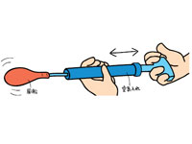
④空気入れなどを使って風船をふくらませ、口をねじり、 ⑤平らな机や床、タイルの廊下へ置いて動きを
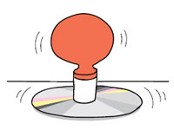
空気がもれないようにフィルムケースの上部へかぶせる。 観察する。

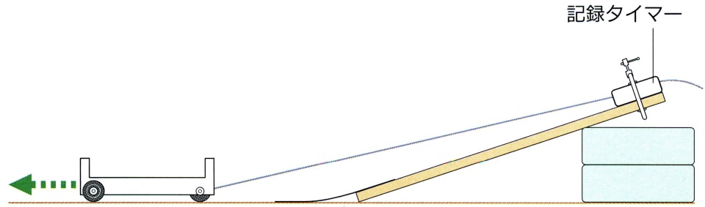
①板と台で斜面を作り、記録タイマーを斜面に
固定する。

②斜面の２倍の長さのテープを記録タイマーに
通し、その端を台車に固定する。
← 今回はこの部分の運動に注目しよう →
③記録タイマーのスイッチを入れ、斜面上の台車から手を放して台車を運動させ、記録をとる。

④０.１秒後（５打点）ごとにテープをはさみで切り、左から順に下端をそろえてグラフ（方眼紙）に貼り付ける。

⑤テープの結果から台車の運動のようすを考えましょう。
A 斜面を運動する台車の速さはどうなっているか？
自分の予想 ① だんだん速くなる ② だんだん遅くなる ③ だいたい一定になる

B 水平面を運動する台車の速さはどうなっているか？
自分の予想 ① だんだん速くなる ② だんだん遅くなる ③ だいたい一定になる

C 斜面の傾きをかえると、その後の速さはどのように変わるか？（班のメンバごとに傾きを変えよう！）
自分の予想 ① 速くなる ② 遅くなる ③ いつも一定になる

0.1秒間に進んだ距離（cm）

０
経過時間（秒）

わかったこと
① 斜面を降りた後の台車の運動は、速さが（ しばらくは変化しない ）ことがわかった。
→よく注目すると少しずつではあるが速さが（ 小さく ）なっている。

② 斜面が急なほど斜面を降りた後の台車の速さが（ 大きい ）ことがわかった。

実際には物体同士がふれあうと、物体の運動を妨げる向きに力がはたらく。これを（ まさつ力 ）という。
（ まさつ ）の少ない（ エアトラック ）の上で同じような実験をすると、ほぼ（ 一定の速さ ）
で一直線上を動いている。このように一定の速さで一直線上を動く運動を（ 等速直線運動 ）という。

（ 等速直線運動 ）では物体の移動距離は経過した時間に（ 比例 ）する。

３年 組 番 氏名

